新 书 推 荐

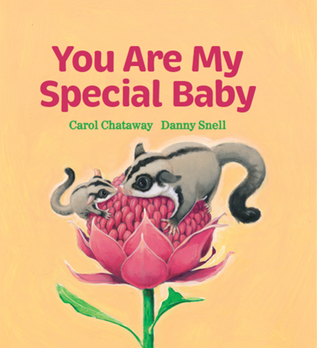
中文书名：《你是我特别的宝宝》
英文书名：You Are My Special Baby
作 者：Carol Chataway
绘 者：Danny Snell
出 版 社：Working Title Press
代理公司：ANA
出版日期：2012年8月
页 数：32页
类 型：1-3岁儿童绘本

内容简介：
2012年皇家动物协会新南威尔士州惠特勒奖：儿童读物嘉奖
(2012 Royal Zoological Society of NSW Whitley Award: Certificate of Commendation)

你是我特别的宝宝，我真爱你。
每天我都保护你，让你安全又温暖。
我会亲亲你、抱抱你。
当事情不顺的时候，我会陪在你身边，直到一切都好起来。
我们一起笑，一起玩，一起唱歌。
时间一天天过去，我亲爱的宝贝，我会看着你长大。
分享你的梦想，看着你体验这个神奇的世界。

这是一本描述亲子关系的美好绘本。封面上是一对袋鼯母子站在澳大利亚国花特洛皮上。每展开一页，你都会看到一对澳大利亚特有的动物在非常特色的场景中出现。从水里的鸭嘴兽到内陆红色沙土上的袋鼠，每一对母子的边上都有一句关于亲子关系的美文。没有过多刻画旁枝末节，而把注意力完全放在亲子关系上。

绘本语言简洁、形象鲜明，让读者享受亲子阅读的温馨之余还能了解澳大利亚特有的动物、植物和风景。

作者简介：

卡罗尔·查特维(Carol Chataway) 出生于阿德莱德，在澳大利亚南部山区长大。在英国游历若干年后，她搬到墨尔本学习图书馆技术。

丹尼·斯奈尔（Danny Snell） 是一名自由绘者，现居住于澳大利亚阿德莱德。他就读于阿德莱德艺术中心学院，1992年获得设计学位。

内文图画：
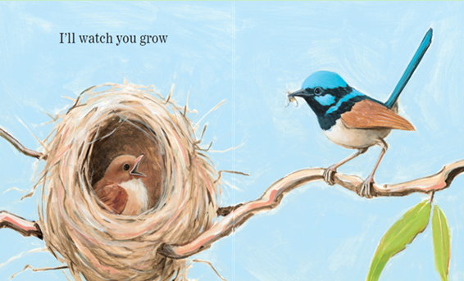

谢谢您的阅读！
请将回馈信息发至：晋西影(Cynthia Jin)
安德鲁﹒纳伯格联合国际有限公司北京代表处
北京市海淀区中关村大街甲59号中国人民大学文化大厦1705室, 邮编：100872
电 话：010-82509406
传 真：010-82504200
Email：Cynthia@nurnberg.com.cn
网 站：Http://www.nurnberg.com.cn

